装 订 线
装 订 线 内 不 要 答 题
学 号

姓 名

班 级

东北大学秦皇岛分校
课程名称：概率论与数理统计(含随机过程) 试卷类型： [A]答案 考试形式： 闭卷 .
授课专业：信息与计算科学 考试日期：2014年6月19日 试卷：共 3 页
题号 | 一 | 二 | 总分
得分
阅卷人
- 填空（每小题4分，共20分）
1. 设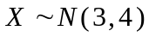，且满足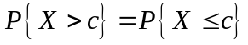, 则= 3 .
2. 已知随机变量的密度函数为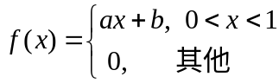，且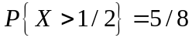，则= 1 ，= 1/2 .
3. 设随机变量服从参数为3的泊松分布，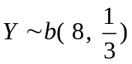,且相互独立，则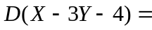 19 .
4. 设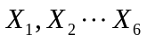为总体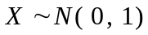的一个样本，且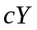服从分布，这里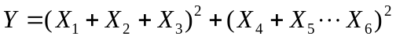,则= 1/3 .
5. 设由来自总体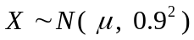容量为9的简单随机样本的样本均值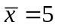，则未知参数的置信度为0.95的置信区间为 (4.412,5.588) （已知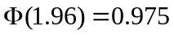）.
- 解答题（共80分）
1. (10分) 一射手射击的命中率为，问射击900次后，命中的次数介于400-500之间的概率是多少？
解 设命中的次数为，则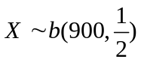，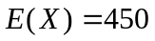,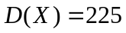，------------5分
所求的概率为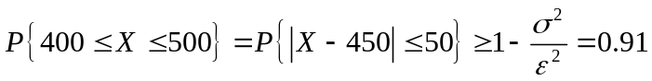------------10分
2. （10分）设随机过程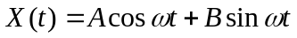，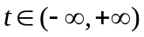，为常数，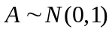,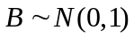且相互独立。试判断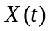的均值是否具有各态遍历性。
解 因为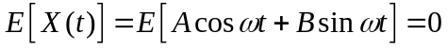, --------3分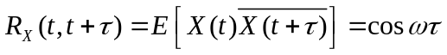， ----------6分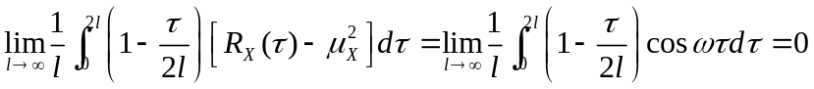. ----------10分
3. (15分) 已知甲、乙两箱中装有同种产品，其中甲箱中装有4件合格品和3件次品，乙箱中仅装有3件合格品，从甲箱中任取2件产品放入乙箱后.求
（1）乙箱中次品件数的数学期望.（7分）
(2) 从乙箱中任取一件产品是次品的概率.（8分）
解：(1) 可能的取值为0,1,2，分布律为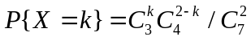，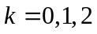，即
 | 0 | 1 | 2
 |  |  | 
-------（5分）.
因此，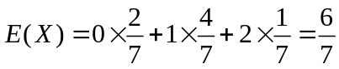. -------7分
(2) 令表示事件“从乙箱中任取一件产品是次品”，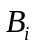表示乙箱中次品的件数为件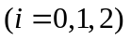，则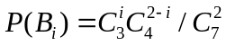，，即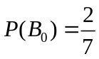，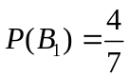，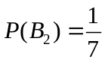，而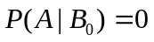,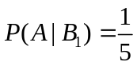,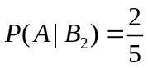，-------（4分）
则由全概率公式：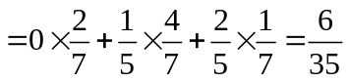.
---- ---（8分）
- (15分)设二维随机变量的概率密度为
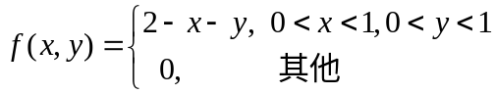
求（1）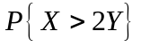(4分);（2）的概率密度(6分);（3）试判定和的相互独立性(5分).
装 订 线
装 订 线 内 不 要 答 题
学 号

姓 名

班 级

解 （1）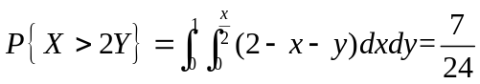-------（4分）
（2）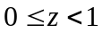时，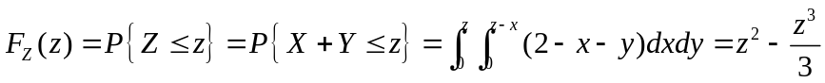；-------（2分）
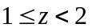时，---（4分）
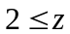时，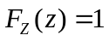，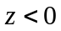时，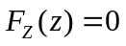， -------（4分）
则 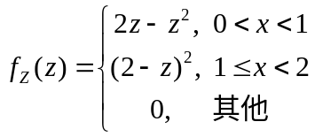 -------（6分）
（3）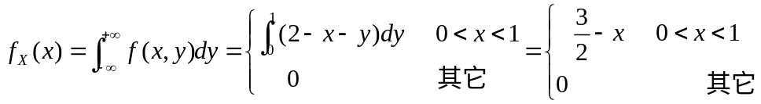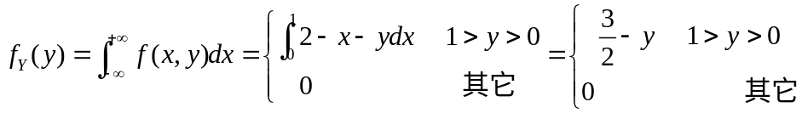
-------（3分）
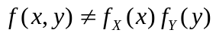，因而和不相互独立. -------（5分）
5. (15分)设总体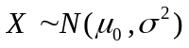,其中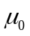已知，未知，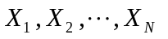是来自的一个样本.
(1) 求参数的矩估计量.（5分）
(2) 求参数的最大似然估计量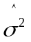.（5分）
(3) 验证 (2) 中的估计量的无偏性. （5分）
解：（1）总体二阶矩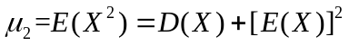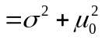,（3分），样本二阶矩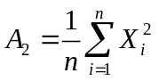，故的矩估计量为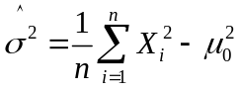.（5分）
(2) 的概率密度为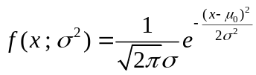，似然函数为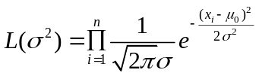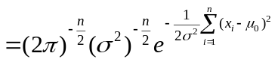， ----------(2分)
取对数得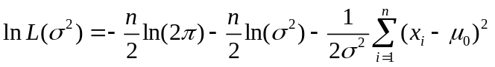，令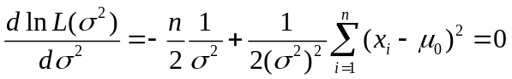， --------------------( 4分)
得的最大似然估计值为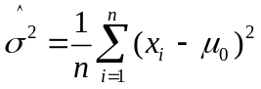，的最大似然估计量为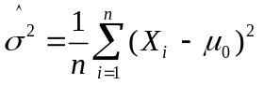. -----------------------(5分)
(3)
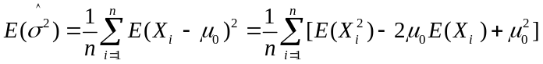 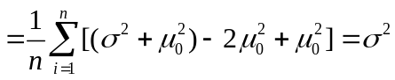, 所以是的无偏估计. --------------(5分)
6. (15分) 传输数字0和1的通信系统，每个数字的传输都需要经过若干步骤。设每步正确的概率为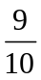，传输错误的概率为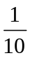。
（1）从数字1经过两步传输出1的概率是多少？(3分)
（2）在某步传输出1的条件下，又接连两步都传输出1的概率是多少？(4分)
（3）设初始分布为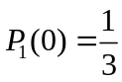, 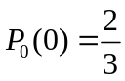,又已知系统经过步传输后输出为1，求原发送数字是1的概率。(4分)
装 订 线
装 订 线 内 不 要 答 题
学 号

姓 名

班 级

（4）试判断该随机过程的遍历性？若遍历，求出平稳分布。(4分)
解：以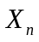表示第步传输出的数字，则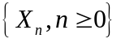是一齐次马氏链，且状态空间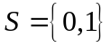,一步转移概率矩阵为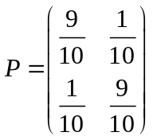,-------（2分）
两步转移矩阵为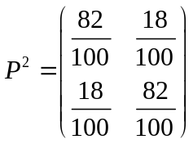，则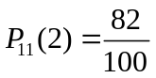;-------（3分）
(2) 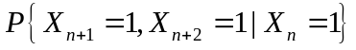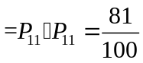-------（4分）
(3)由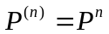，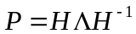，则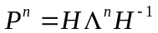，求解出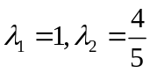，则特征矩阵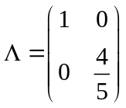，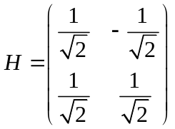，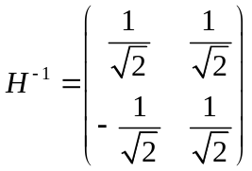，则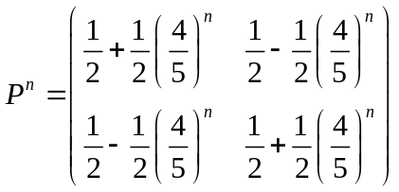， -------（2分）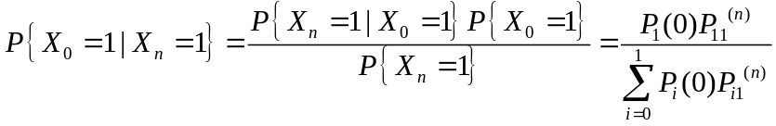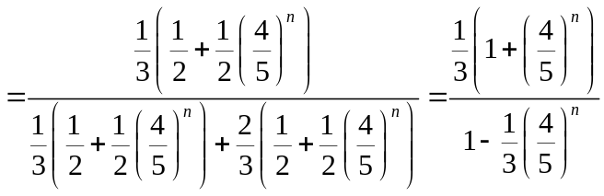 -------（4分）
（4）显然此过程具有遍历性，由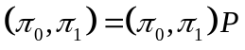-------（2分），
解得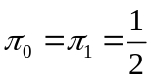，所以马氏链的平稳分布为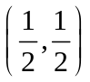 -------（4分）

